Béres Attila
Vázlat egy fényképhez
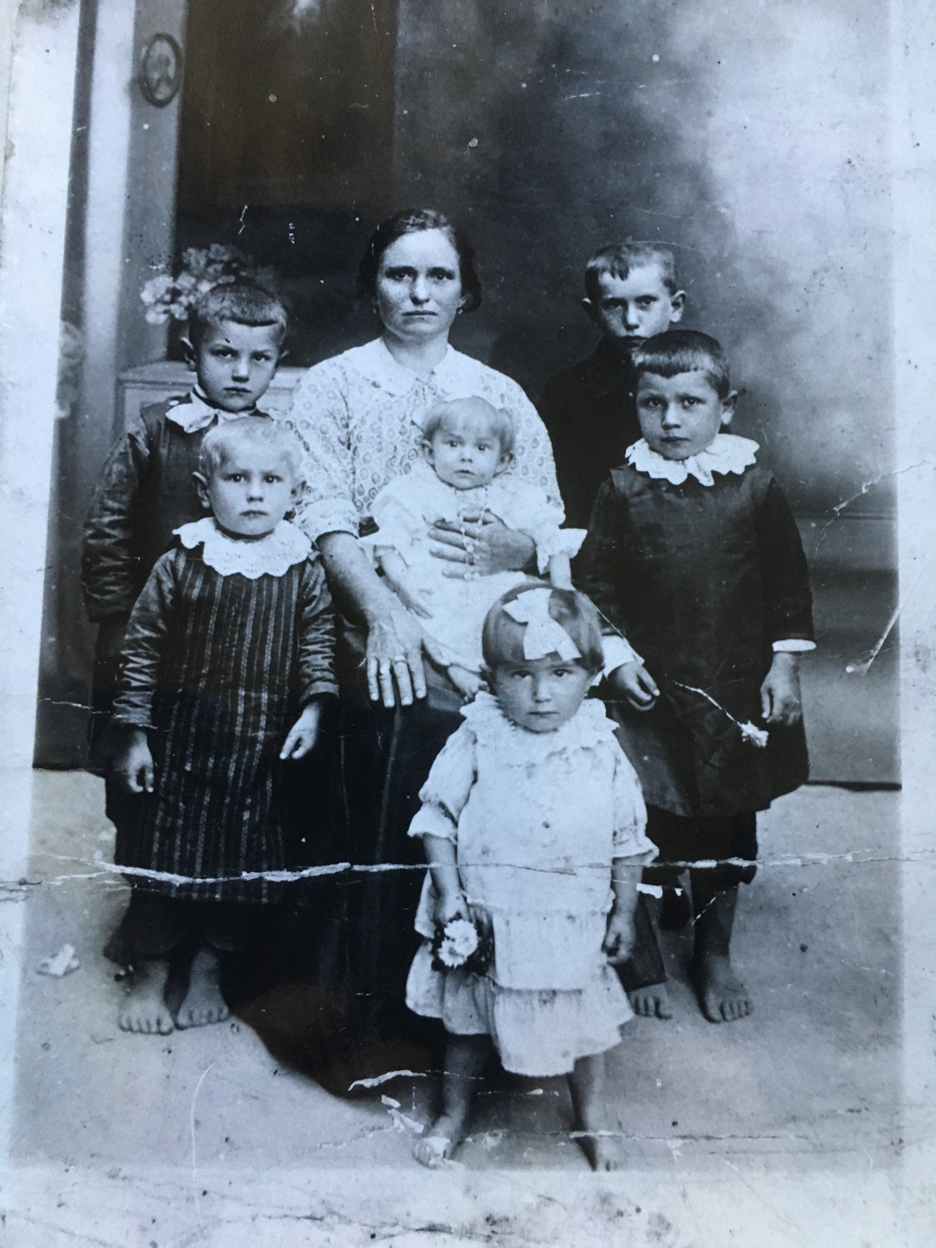
Persze, a háború.
Egyébként mi késztette volna 1915 őszén a képen látható kemény és nagyon ésszerűen gazdálkodó parasztasszonyt, hogy összeszedje meglévő gyerekeit, ünneplőbe öltöztesse őket: keményített ingek, gallérok, masnik, egy nyakkendő, a legnagyobb fiún zeke, a kisbaba nyakában nyaklánc gyanánt rózsafüzér – a cipő akkortájt nem volt divat a kecskeméti tanya-világban –, tehát hogy ünneplőbe öltözve begyalogoljon velük Kecskemét-re és lefotografáltassa magukat.
Mi késztette, ha nem az, hogy Polgár István, az ura, már egy éve a fronton van, és még nem is látta legkisebb gyermekét. Fényképet kell kül-deni tehát, hogy meglássa, és mások is lássák.
A fényképész nem állította a családot sem görög ligetet, sem bieder-meier szalont ábrázoló paraván elé.
Az asszony kinyújtott szép keze kidolgozott, öreg, nem vall harminc-egy éves nőre. Aranygyűrűket visel.
Ölében a csecsemő, akinek tágranyílt szeme, a fényképezőgép nagy réztubusából előcsillogó lencséjébe, mintha a jövőbe tekintene.
Pedig nem láthatja előre, hogy tizenhét évesen Pestre kerül cseléd-nek. Pár évig egy jólelkű zsidó boltosnál szolgál, itt szinte otthonra talál, a közös családi fényképen ő áll középen, bóbitásan, keményített fehér szoba-lány kötényben egy almát tart tálcán. Békeidők.
De az ilyen boltosok tönkre szoktak menni. Ezután sikeresen elkerül néhány öregurat, akik a cselédközvetítő körül vadászgatnak, majd tejkihordó lesz az egyik nyolcadik kerületi tejcsarnokban. Névjeggyel: Boldog új évet kíván a tejkihordó Juliska!
Tejkihordó Juliska aztán megismerkedik egy cipészsegéddel. Majd-nem meghiúsul a kapcsolat, mert az első randevút a Práter utcai patikánál beszélik meg, és a Práter utcában két patika van, két különböző sarkon.
A suszterlegénnyel kötött házassága végül is nem rossz az adott viszonyok között. Bár rokoni pletykák szerint szerelmes sosem volt belé. De erről soha nem beszél.
Szül három gyereket, mindet császárral. Szép fejformájú, érzékeny gyerekek lesznek. A lány egyévesen meghal, a két fiú felnőttkort ér meg.
Túlélnek két kilakoltatást, az urának saját műhelye lesz. Átvészelik az ostromot szerencsésen, csak a katonák egyszer beleszarnak majd az edénybe, amiben főzettek maguknak. Furcsa.
Ő otthon marad a gyerekekkel. Esténként nagy snapszlicsatákat vívnak a házbéliekkel, éjjelenként hallgatják a rádiót, vasárnap kirándul-nak Zugligetbe. Literes családi sört isznak. Ősszel-télen rőzsét visznek haza a kirándulásból. Megjelenik a házban az első tekerős gramofon, a diavetítő, a lombik formájú kávéfőző gép.
Amikor fiatal fegyveresek jönnek élelmiszert gyűjteni, minden lek-várjukat odaadják a forradalomnak. Aztán összepakolnak menetkészre, várják a teherautót. Az ura azt mondja: Mit csináljak itt! Bennem mindig volt spiritusz! – Ő meg szétnéz a szobakonyhás lakásban, és maradnak.
És mivel maradtak, muszáj lesz elmennie dolgozni. Julikát minden-hol szeretik majd, mert sosem jár le a munkaideje. Julika, mire nyugdijba megy, túl lesz egy arcbénuláson, egy mélyvénás trombózison és két infark-tuson. Nagy ünnepeken még háromfogásos ebédeket főz.
A gyerekek kiröppennek, de az idősebb sebesülten visszavergődik, szárnya sáros, szeme véres, nincs hova menjen. A kisebbik pedig túlsá-gosan el van foglalva a szárnyalással.
A harmadik infarktus után mégis ketten leszünk a lakásban egész éjjel, látnom kell, hogy a gyors halál hazugság, és este kilenctől másnap estig, míg kijönnek a hullaszállítók, meg kell próbálnom felfogni valamit abból a folyamatból, amelynek során az ember mérhetetlen idők alatt lélekkel bíró teremtményből tárggyá lesz. Amit kétezer forintért felöltöz-tetnek, gyűrűjét-fülbevalóját a markomba nyomják, magát a testet át-rángatják a lakótelepi előszobán, koporsóba teszik, a koporsót beállítják a liftbe, a liftajtó tompán dördül utánuk.
A baba, ott ezerkilencszáztizenötben, anyja erős kezének oltalmában az anyám.

